139. จำนวนลานกีฬา/สนามกีฬา ที่ อปท.ดำเนินการจัดให้มี เพื่อให้ประชาชนได้ใช้ในการแข่งขันกีฬาหรือ
ออกกำลังกาย

= 11 x 100
13
= 84.62%

ลานกีฬาประจำหมู่บ้าน หมู่ที่ 1
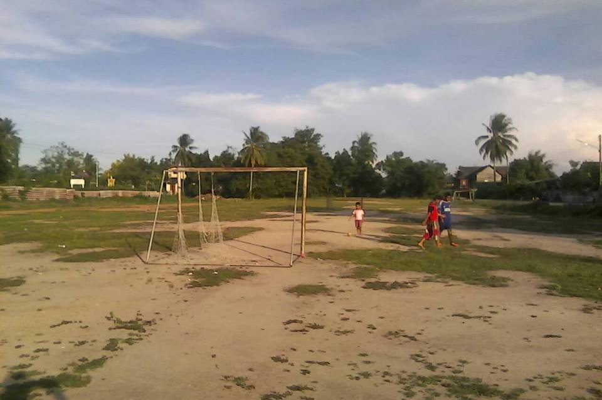

ลานกีฬาประจำหมู่บ้าน หมู่ที่ 2
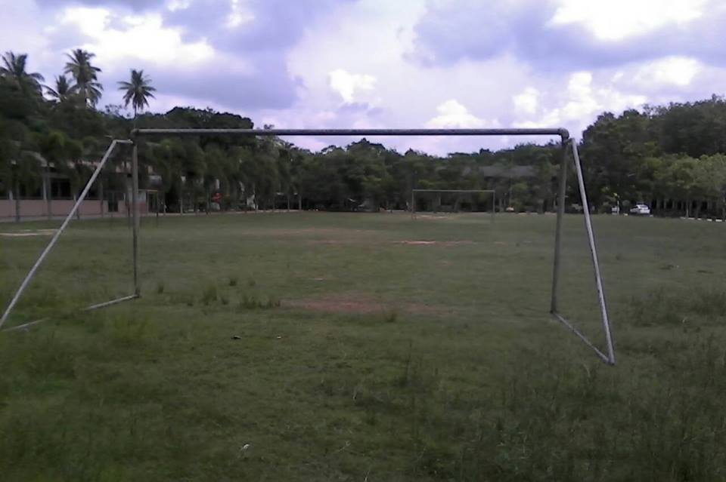

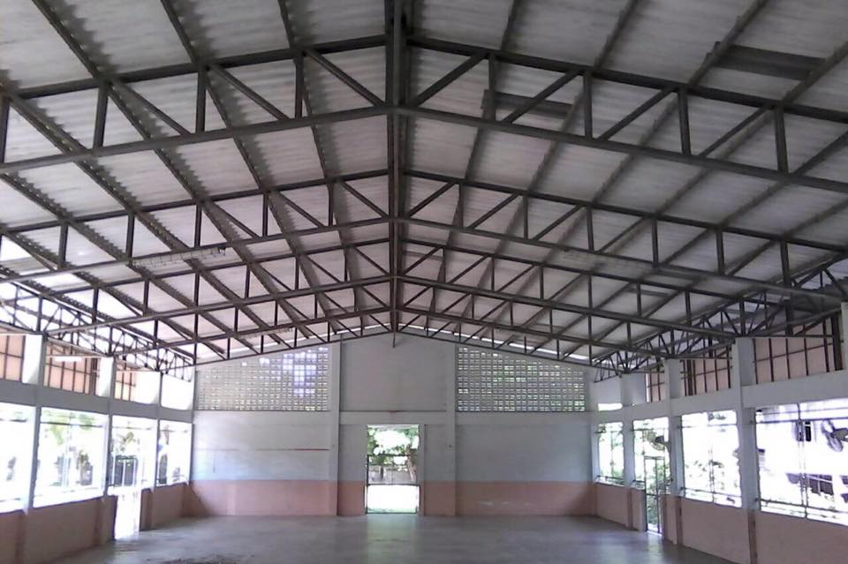

ลานกีฬาประจำหมู่บ้าน หมู่ที่ 3

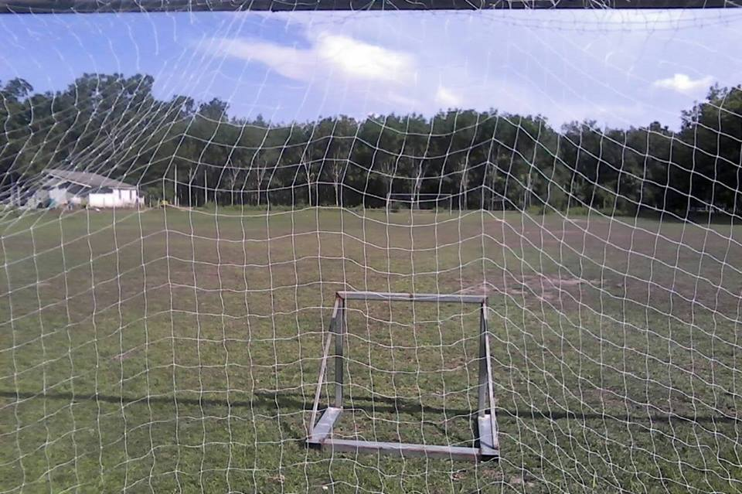

ลานกีฬาประจำหมู่บ้าน หมู่ที่ 4

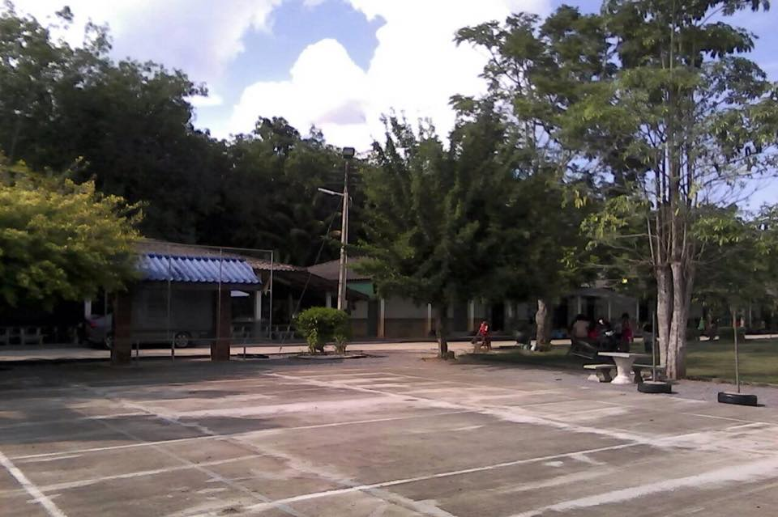

ลานกีฬาประจำหมู่บ้าน หมู่ที่ 5

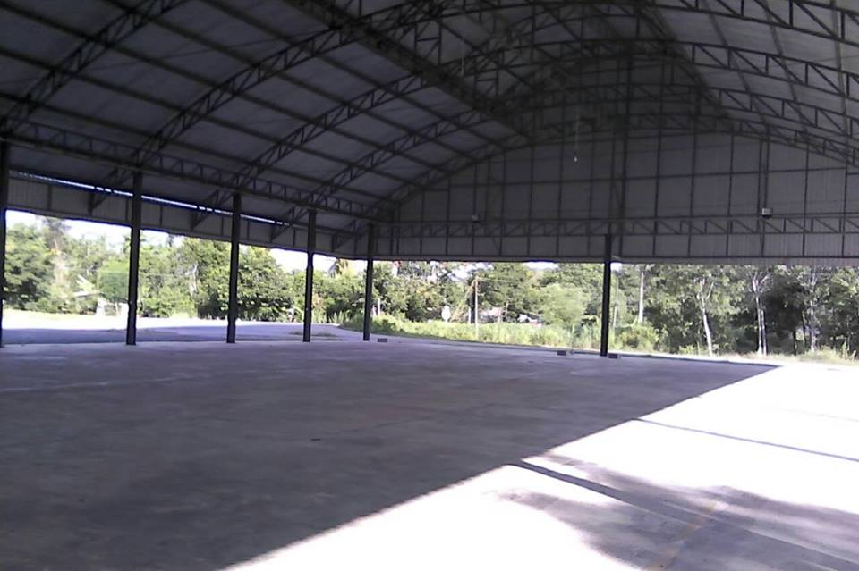

ลานกีฬาประจำหมู่บ้าน หมู่ที่ 6

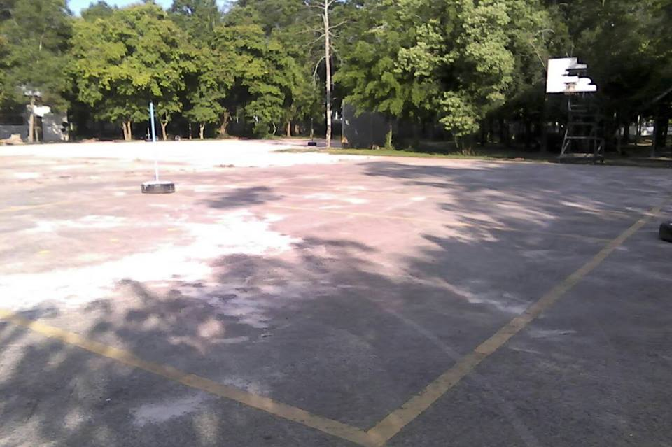

ลานกีฬาประจำหมู่บ้าน หมู่ที่ 8

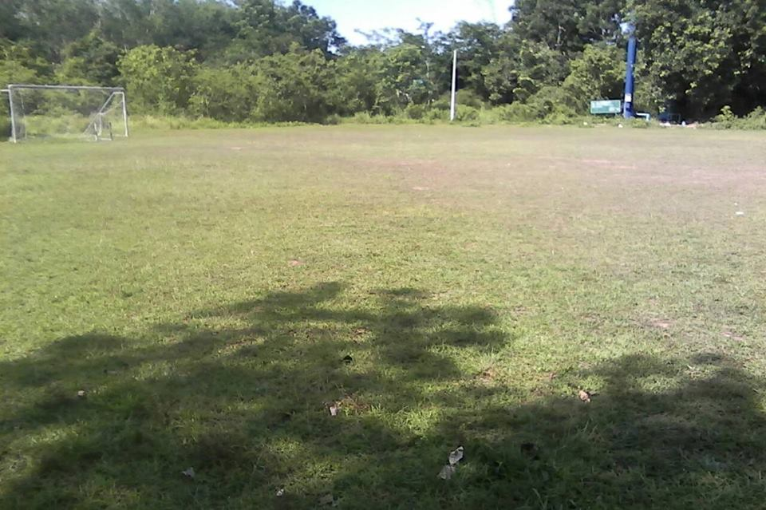

ลานกีฬาประจำหมู่บ้าน หมู่ที่ 9

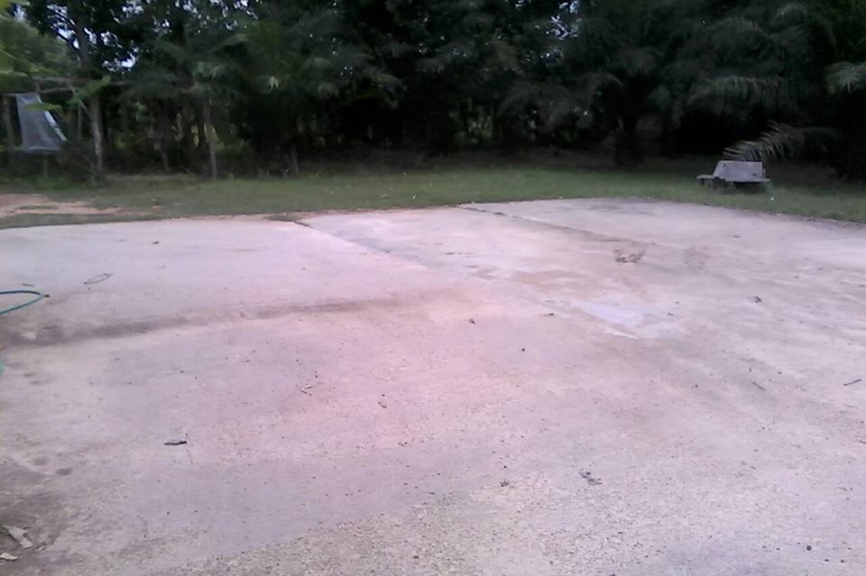

ลานกีฬาประจำหมู่บ้าน หมู่ที่ 11

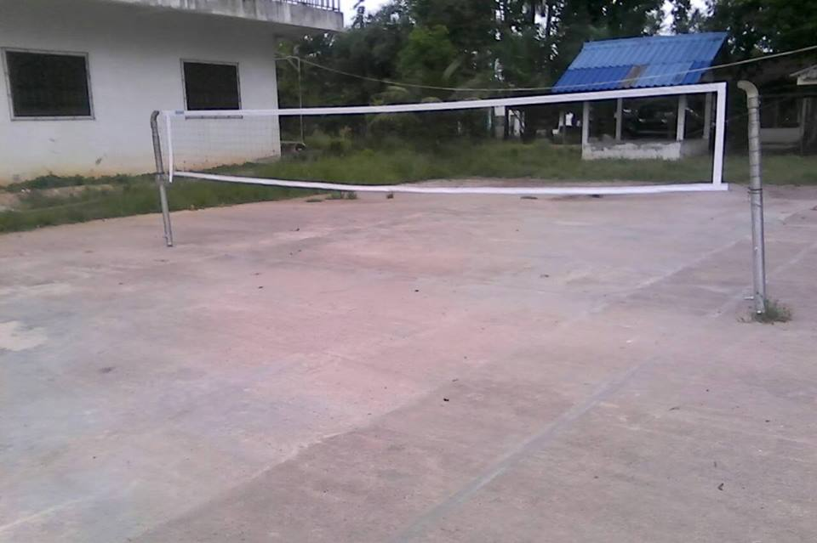

ลานกีฬาประจำหมู่บ้าน หมู่ที่ 12

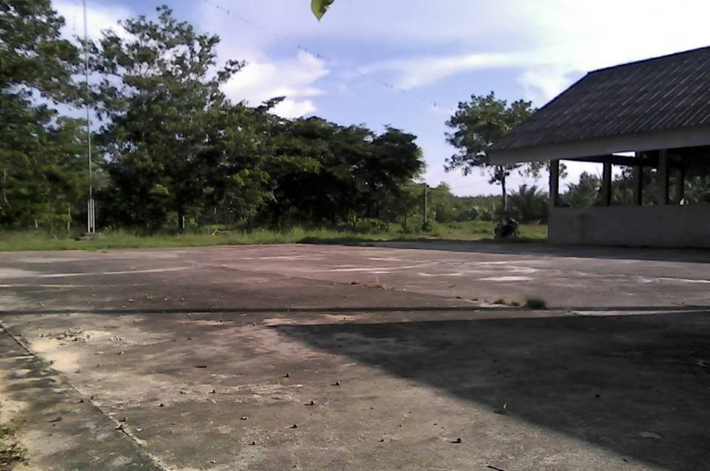

ลานกีฬาประจำหมู่บ้าน หมู่ที่ 13

